Министерство образования Российской Федерации
Владимирский государственный университет
Кафедра технологии машиностроения

Технология
машиностроения
_________________

Методические указания к лабораторным работам по обработке деталей на станках с ЧПУ

Составитель
Т.А. Желобова

Владимир 2011

УДК 621.001 (07)
ББК 34.5
ISBN

Рецензент
Кандидат технических наук, доцент
Владимирского государственного университета
В.Н. Филимонов

Печатается по решению редакционно-издательского совета Владимирского государственного университета

Технология машиностроения: метод. указания к лабор. работам по обработке деталей на станках с ЧПУ/ Сост. Т.А. Желобова; Владим. гос. ун-т. Владимир, 2011. 28 с.

Составлены в соответствии с требованиями Государственного общеобразовательного стандарта высшего профессионального образования.
Приведено описание лабораторных работ по дисциплине «Технология машиностроения», связанных с изучением особенностей обработки деталей машин на многооперационных станках с ЧПУ. Содержат цель, теоретические положения, методику проведения и требования к оформлению отчета.
Предназначена для студентов, обучающихся по специальности 151001 – технология машиностроения.
Табл.6. Ил. 5. Библиогр.: 1назв.
УДК 621.001 (07)
ББК 34.5

ПРЕДИСЛОВИЕ

Быстрые перемены в характере производства –отличительная черта последних десятилетий. Гибкость, экономичность и высокий уровень автоматизации в условиях мелкосерийного и серийного производств на современном этапе решается путем все более широкого использования многооперационных станков с числовым программным управлением (ЧПУ). Наличие таких станков означает не только новый способ управления ими, но и новый подход к технологии обработки деталей.
В настоящее издание включены четыре лабораторные работы, связанные с изучением особенностей обработки деталей машин на многооперационных станках с ЧПУ. Целью работ является в лабораторных условиях изучить особенности построения технологических операций при обработке корпусных деталей на многооперационных станках с ЧПУ и влияние маршрута обработки их поверхностей на производительность обработки детали, приобретение навыков по их техническому нормированию и выявлению влияния на качество пространственно-сложной обработанной поверхности условий выполнения операции.

Р а б о т а 1. ОБРАБОТКА КОРПУСНЫХ ДЕТАЛЕЙ
НА МНОГООПЕРАЦИОННЫХ СТАНКАХ

Цель работы: изучить особенности построения фрезерно-сверлильных операций на многооперационных станках с ЧПУ.

Теоретические положения
Разработка фрезерно-сверлильных операций на многооперационных станках с ЧПУ при известном способе получения заготовки включает в себя решение следующих задач:
- изучение рабочего чертежа;
- выбор технологических баз и мест приложения сил закрепления;
- переработка рабочего чертежа, составление геометрического плана обрабатываемой поверхности, выбор начала отсчета координат;
- выбор схем обработки каждого сочетания поверхностей; выбор режущих инструментов;
- разработка маршрута обработки поверхностей корпуса;
- выбор эффективного оборудования и оснастки для намеченного плана обработки;
- назначение режимов выполнения переходов;
- нормирование операции;
- составление инструкционной карты наладки станка;
- составление управляющих программ.
В качестве технологических баз при обработке заготовок на обрабатывающих центрах стремятся использовать измерительные базы, обеспечивая принцип совмещения баз. При установке заготовок на обработанные поверхности (чистовые базы) применяют базирование по трем взаимно перпендикулярным плоскостям и базирование по плоскости и двум отверстиям. При установке заготовок на необработанные поверхности в качестве баз используют необработанные поверхности контура или проверочные технологические базы, которыми служат линии разметки осей и центров, соответствующие положению конструкторских баз заготовок.
В связи с тем, что обработка корпусных деталей на станках с ЧПУ ведется по командам, в результате выполнения которых исполнительные органы станка (суппорты, салазки, револьверные головки и т.п.) перемещаются в направлениях координатных осей Х, У, Z, размеры на чертежах деталей должны задаваться в прямоугольной системе. Для выполнения этого требования с деталью связывают прямоугольную систему координат, стремясь совместить координатные плоскости с ее технологическими базами. Начало координат совмещают с осью симметрии поверхности или располагают таким образом, чтобы все координаты были положительными. Относительно начала координат пересчитывают размеры, координирующие положение обрабатываемых поверхностей. Каждая обрабатываемая поверхность нумеруется порядковым номером (отверстия одинакового диаметра рекомендуется нумеровать последовательными номерами). Представленные в таком виде чертежи отдельных сторон обрабатываемой детали называют их геометрическими планами.

Выбор схемы обработки отдельных поверхностей детали [1,2]
При выборе схем обработки отдельных поверхностей детали исходят из требований чертежа к их точности. Рекомендуются следующие схемы обработки типовых поверхностей корпуса:
- отверстия диаметром до 18 мм (в сплошном металле):
8 … 9-го квалитетов точности: центровать, сверлить, развернуть, обработка фаски;
6 … 7-го квалитетов точности: центровать, сверлить, расточить, развернуть, обработка фаски; или центровать, сверлить, развернуть, развернуть, обработка фаски;
Центрование перед сверлением отверстий диаметром до 18 мм выполняется в случае точных межцентровых расстояний: по стали при допуске меньше 0,2 мм, по чугуну – менее 0,3 мм короткими спиральными сверлами диаметром 10 – 20 мм с углом при вершине 90° или центровочными комбинированными сверлами диаметром 4 – 8 мм.
- отверстия диаметром от 18 мм до 30 (литые):
8…9-го квалитетов точности: расточить, развернуть, обработка фаски;
6…7-го квалитетов точности: расточить, развернуть, развернуть, обработка фаски;

- отверстия диаметром свыше 30 мм (литые):
контурное фрезерование, растачивание. Число проходов при растачивании рассчитывается по коэффициенту уточнения: Ку = Тзаг/Тдет = k₁k₂…k_{n}, где k₁, k₂,…k_{n} – уточнение на 1, 2, … n переходе обработки (k₁ = 8…10; k₂ = 3…4; k₃ = 2)
- обработка крепежных резьбовых отверстий:
зацентровка сверлом с образованием фаски, сверление, нарезание резьбы.
- фрезерование плоских поверхностей выполняется торцовыми фрезами малого диаметра:
сплошных - последовательными проходами вдоль обрабатываемой поверхности;
несплошных - обходя плоскость по контуру.

Разработка маршрута обработки детали
Последовательность обработки поверхностей детали устанавливается исходя из условий требуемой точности и производительности. Так как время смены инструмента на станках с ЧПУ больше времени позицирования стола, то обработку группы одинаковых отверстий 11 – 12-го квалитетов точности и предварительную обработку отверстий 6 – 7-го квалитетов выполняют последовательно путем обработки всех отверстий группы сначала одним инструментом, а затем другим.
Обработку отверстий с точными межцентровыми расстояниями и окончательные переходы при обработке отверстий 6 – 7-го квалитетов точности выполняют всеми видами инструментов, сначала одно отверстие, затем в таком же порядке следующее.
Ступенчатые отверстия с повышенными требованиями к соосности отдельных ступеней обрабатывают с одной установки и предпочтительно комбинированным инструментом.
Для каждого инструмента выбираются подача и скорость резания в зависимости от глубины резания, обрабатываемого материала, требований к точности обработки и шероховатости обрабатываемой поверхности из условия одновременного затупления инструментов.

Содержание работы
Работа заключается в разработке операции изготовления корпусной детали на многооперационном станке и выявлении оптимального маршрута обработки ее поверхностей.

Оборудование, инструмент, заготовки
Оборудование: многооперационный станок с ЧПУ модели MV 204CU «QUASER».
Инструмент: концевые фрезы ø10 мм для обработки пазов; сверло центровочное, сверло спиральное ø5,6 мм, метчик М6, сверло спиральное ø7,5 мм, расточной резец для обработки отверстия ø7,85 мм, развертка ø8Н7.
Заготовки: призматические плиты с размерами 100х100х10 мм; материал АЛ9.
Порядок выполнения работы
- Ознакомиться с возможностями станка и его управлением.
- Изучить чертеж детали по заданию и познакомиться с ее заготовкой.
- Выбрать технологические базы для установки заготовки на станке и места приложения сил ее закрепления.
- Составить геометрический план обрабатываемой поверхности (рис.).
- Выбрать схемы выполнения каждого сочетания обрабатываемых поверхностей (см. теоретические положения); выбрать режущий инструмент. Результаты внести в табл.1.
- Разработать маршрут обработки поверхности заготовки (см. теоретические положения). Результаты внести в табл.2.
- Изучить программу настройки станка. Ввести ее в память оперативного запоминающего устройства под руководством мастера.
- Выполнить обработку детали по разработанному маршруту.
- Выполнить измерение размеров обработанных поверхностей. Результаты измерения сопоставить с требованиями чертежа.
- Сделать вывод о правильности назначенных маршрутов обработки отдельных поверхностей детали.

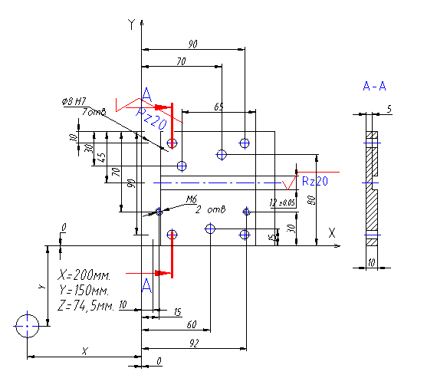
Рис. Геометрический план детали «плита»
Т а б л и ц а 1
Схемы обработки поверхностей детали
Номер  обрабатываемой поверхности | Последовательность переходов | Размер  поверхности, мм | Режущий  инструмент
1. | 1. Фрезеровать предварительно.  2. Фрезеровать окончательно. | 11,6  12±0,05 | Фреза концевая ø10
2 - 3 | 1. Центровать с образованием фаски.  2. Сверлить.  3. Нарезать резьбу. | До Ø8  Ø5,4 х 10  М6 х 10 | Сверло ø15  Сверло ø5,4  Метчик М6
 | И т.д.
Т а б л и ц а 2
Маршрут обработки детали

Эскиз  перехода | № перехода | Содержание  перехода | Номер инструмента | Режимы резания
 |  |  |  | Частота вращения, об/мин | Подача, мм/мин
 | 1  2 | Фрезеровать предварительно:  поверхность 1  поверхность 2 | 1  1 | 2510  2510 | 316  316
 | 3  4 | Фрезеровать окончательно:  поверхность 1  поверхность 2 | 1  1 | 2510  2510 | 316  316
 | 5  6 | Сверлить два отверстия 2 и 3 | 2 | 2510 | 398
 |  | И т.д.

Отчет о работе
Отчет о работе должен содержать:
Наименование, цель, краткое содержание работы, оборудование и применяемый инструмент.
Геометрический план обрабатываемой поверхности детали.
Таблицу 1 с выбранными схемами выполнения каждого сочетания обрабатываемых поверхностей детали.
Таблицу 2 с маршрутом обработки поверхностей заготовки по своему варианту.
Краткие выводы о правильности назначенных маршрутов обработки отдельных поверхностей детали.

Р а б о т а 2. ВЫБОР ОПТИМАЛЬНОГО МАРШРУТА
ОБРАБОТКИ ПОВЕРХНОСТЕЙ КОРПУСНОЙ ДЕТАЛИ
НА МНОГООПЕРАЦИОННОМ СТАНКЕ

Цель работы – изучить влияние маршрута обработки поверхностей на производительность обработки детали на многооперационном станке.

Теоретические положения [1]
Многооперационные станки с ЧПУ представляют собой полуавтоматы. Их подвижные органы совершают рабочие и вспомогательные движения автоматически по заранее установленной программе. Выбор последовательности (маршрута) обработки поверхностей корпусной детали имеет большое значение для производительности, а, следовательно, и себестоимости операции. Значение качества выполнения этого этапа разработки операции особенно возрастает в связи с высокой сложностью и стоимостью таких станков. Многовариантность построения маршрута обработки поверхностей корпуса требует в процессе проектирования технологического процесса выполнения сравнительного анализа намеченных маршрутов. Обработка отверстий корпуса может выполняться по следующим вариантам:
1. обработка каждого отверстия осуществляется полностью по всем запланированным переходам при одном позиционировании стола относительно шпинделя. При завершении полной обработки одного отверстия осуществляется перемещение стола для обработки другого отверстия. После завершения обработки всех отверстий на одной стороне деталь поворачивается, и обрабатываются отверстия на ее другой стороне;
2. обработка группы одинаковых отверстий, расположенных в одной стенке детали, выполняется одним инструментом путем последовательного перемещения стола с деталью. После обработки группы отверстий одним инструментом, в той же последовательности обрабатываются отверстия этой же группы другим инструментом и т.д. После завершения полной обработки отверстий с одной стороны деталь поворачивается, и обрабатываются отверстия на ее другой стороне;
3. последовательная обработка одним инструментом каждого из одинаковых отверстий группы, расположенных в различных стенках детали. После завершения обработки одним инструментом происходит смена инструмента, и цикл обработки этих же отверстий повторяется;
4. последовательная обработка по первому переходу каждого из одинаковых отверстий первой группы, расположенных в различных стенках детали. Затем другим инструментом по первому переходу выполняется последовательная обработка отверстий другого диаметра, расположенных в различных стенках детали и т.д. После первой (черновой) обработки всех имеющихся у детали отверстий, их обработка выполняется по второму переход и т.д. до полной обработки деталей на станке.
Показанные варианты отличаются количеством смен инструментов, смен режимов резания, числом поворотов стола, числом наборов координат, последовательностью смен программы, ее сложностью и т.д. Изменение последовательности обработки вызывает изменение числа включений и срабатываний отдельных элементов и механизмов станка, а, следовательно, регламентирует его производительность, точность и надежность работы.
Для установления оптимального из нескольких вариантов маршрута обработки поверхностей детали достаточно сравнить их по времени автоматической работы станка по программе Тавт.раб., учитывая, что остальные составляющие штучного времени обработки детали в процентном отношении зависят от него.
Тавт.раб. включает в себя основное (машинное) время автоматической работы станка То.авт. и автоматическое вспомогательное время работы станка по программе Твсп.авт.:
Тавт.раб. = То.авт. + Твсп.авт.
То.авт. представляет собой сумму основных времен ∑tо_{i} обработки всех обрабатываемых участков детали
$\text{То}\text{.}\text{авт}\text{.}=\sum_{i=1}^{n}{{\text{to}}_{i}}=\sum_{i=1}^{n}{\frac{L_{i}}{s_{\text{Mi}}}}$;
где Li – длина пути, проходимого инструментом или деталью в направлении подачи при обработке i-го технологического участка (с учетом врезания и перебега); s_{Mi} – минутная подача на данном участке; i = 1, 2, …, n – число технологических участков обработки.
Твсп.авт. = Твсп.ход.авт. + Тост.
Время выполнения автоматических вспомогательных ходов станка Твсп.ход.авт. по программе включает в себя время на вращения магазина с инструментами, захват и извлечение их манипулятором из магазина и шпинделя, на выключения и включения привода перемещений, ускоренного и замедленного перемещения стола, на изменение численного значения и направления подачи. Тост. - время технологических пауз – остановок подачи и вращения шпинделя для проверки размеров, осмотра или смены инструмента.
Оптимальным будет маршрут, который требует на обработку детали меньшего времени автоматической работы станка по программе Тавт.раб.

Содержание работы
Работа заключается в разработке операции изготовления корпусной детали на многооперационном станке и выявлении оптимального маршрута обработки ее поверхностей на основе сравнения производительности станка при разных маршрутах обработки поверхностей детали.

Оборудование, инструмент, заготовки
Оборудование: многооперационный станок с ЧПУ модели MV 204CU «QUASER».
Инструмент: концевые фрезы ø10 мм для обработки пазов; сверло центровочное, сверло спиральное ø5,6 мм, метчик М6, сверло спиральное ø7,5 мм, расточной резец для обработки отверстия ø7,85 мм, развертка ø8Н7.
Заготовки: призматические плиты с размерами 100х100х10 мм; материал АЛ9.
Порядок выполнения работы
_________________________
*при выполнении работы использовать результаты
разработок предыдущей лабораторной работы.
- Восстановить результаты разработки предыдущей лабораторной работы: чертеж детали по заданию; схемы ее установки и места приложения сил ее закрепления; геометрический план обрабатываемой поверхности; схемы выполнения каждого сочетания обрабатываемых поверхностей; необходимый для этого режущий инструмент; разработанный маршрут обработки поверхности заготовки.
- Разработать 2-ой вариант маршрута обработки этой же детали (см. рекомендации теоретических положений). Результаты внести в табл. «Маршрут обработки поверхностей детали»:
Таблица
Маршрут обработки поверхностей детали
Эскиз  перехода | № перехода | Содержание  перехода | Номер инстр-та | Режимы резания
 |  |  |  | Частота вращения, об/мин | Подача, мм/мин

- Изучить программу настройки станка для обработки детали по первому варианту. Ввести ее в память оперативного запоминающего устройства под руководством мастера.
- Выполнить обработку детали по 1-ому варианту. Замерить длительность автоматической работы станка по программе Тавт.раб.₁.
- Изучить программу настройки станка для обработки детали по второму варианту. Ввести ее в память оперативного запоминающего устройства под руководством мастера.
- Выполнить обработку детали по 2-ому варианту. Замерить длительность автоматической работы станка по программе Тавт.раб.₂.
- Сравнить время выполнения операции по двум вариантам. Сделать заключение о влиянии маршрута обработки поверхностей на производительность обработки детали на многооперационном станке.

Отчет о работе
Отчет о работе должен содержать:
Наименование, цель, краткое содержание работы, оборудование и применяемый инструмент.
Геометрический план обрабатываемой поверхности детали.
Таблицу с выбранными схемами выполнения каждого сочетания обрабатываемых поверхностей детали.
Таблицу с маршрутом обработки поверхностей заготовки по вновь разработанному варианту.
Краткие выводы о сравнительной производительности рассмотренных вариантов обработки детали с указанием причин их различия.

Р а б о т а 3. ТЕХНИЧЕСКОЕ НОРМИРОВАНИЕ
РАБОТ, ВЫПОЛНЯЕМЫХ НА СТАНКАХ С ЧПУ

Цель работы – приобретение навыков по техническому нормированию операций обработки деталей на станках с ЧПУ

Теоретические положения
Под техническим нормированием понимается установление нормы времени на выполнение определенной работы.
Время, необходимое для выполнения операции в условиях наиболее благоприятных для данного производства, называется технически обоснованной нормой времени.
Она является важным производственно-технологическим показателем, так как на ее основе
- устанавливают расценки;
- осуществляют календарное планирование;
- выявляют возможность использования многостаночного обслужива- ния;
- определяют норму выработки.
Станки с ЧПУ представляют собой полуавтоматы. Их подвижные органы совершают рабочие и вспомогательные движения автоматически по заранее установленной программе. Программа представляет собой упорядоченный набор технологических команд и численных значений перемещений рабочих органов станка. Переналадка станка с ЧПУ, включая смену программы, требует незначительного времени, поэтому эти станки наиболее пригодны для автоматизации мелкосерийного производства.
Особенностью нормирования операции механической обработки деталей на станках с ЧПУ является то, что основное время (машинное) и время, связанное с переходом, составляют единую величину – время автоматической работы станка по программе Тавт.раб. Оно включает в себя основное (машинное) время автоматической работы станка То.авт. и автоматическое вспомогательное время работы станка по программе Твсп.авт.:
Тавт.раб. = То.авт. + Твсп.авт.
То.авт. представляет собой сумму основных времен ∑tоi обработки всех обрабатываемых участков детали
$\text{То}\text{.}\text{авт}\text{.}=\sum_{i=1}^{n}{{\text{to}}_{i}}=\sum_{i=1}^{n}{\frac{L_{i}}{s_{\text{Mi}}}}$;
где
- Li – длина пути, проходимого инструментом или деталью в направлении подачи при обработке i-го технологического участка (с учетом врезания и перебега);
- s_{M i} – минутная подача на данном участке; i = 1, 2, …,
- n – число технологических участков обработки.
Твсп.авт. = Твсп.ход.авт. + Тост.
Время выполнения автоматических вспомогательных ходов станка Твсп.ход.авт. по программе включает в себя время на вращения магазина с инструментами, захват и извлечение их манипулятором из магазина и шпинделя, на выключения и включения привода перемещений, ускоренного и замедленного перемещения стола, на изменение численного значения и направления подачи. При детальном расчете Твсп.ход.авт. определяют, пользуясь сведениями из паспорта станка о скорости перемещения стола, салазок, шпиндельной бабки, пиноли, исходя из величины координатного перемещения стола и положения инструмента в магазине. У многооперационных станков в основном автоматическое перемещение стола, салазок и т.д. осуществляется со скоростью 4000 … 5000 мм/мин, автоматическая смена инструмента выполняется за 5 – 6 с (включая время автоматического изменения частоты вращения и подачи, связанное со сменой инструмента).
Тост. - время технологических пауз – остановок подачи и вращения шпинделя для проверки размеров, осмотра или смены инструмента.
Время ручной вспомогательной работы Твсп.руч., не перекрываемое временем автоматической работы станка, определяют как
Твсп.руч. = tуст. + tвсп.опер. + tконтр.
где
- tуст. - вспомогательное время на установку и снятие детали;
- tвсп.опер - вспомогательное время, связанное с выполнением операции;
- tконтр. - вспомогательное неперекрываемое время на контрольные измерения детали.
После расчета Твсп.руч. производят его корректировку в зависимости от серийности производства. Поправочный коэффициент
kсер.= 4,17[(Тавт.раб. + Твсп.руч.)]n_{П} + Tп/з]^{-0,216},
где n_{П} – число обрабатываемых деталей в партии.
Подготовительно-заключительное время Tп/з определяют как сумму времени: на организационную подготовку; установку, подготовку и снятие приспособлений; наладку станка и инструмента; пробный проход по программе.
Норма штучного времени на операцию
Тшт = (Тавт.раб. + Твсп.руч.∙ kсер).[1 + (аобс. + ап.)/100].
Время на организационное и техническое обслуживание рабочего места (Тобс.), время на перерывы в работе для отдыха и личные надобности (Тп.) назначают в процентах от оперативного времени (Тавт.раб. + Твсп.руч.∙ kсер). Оно может частично перекрываться временем автоматической работы станка. В этом случае штучное время должно уменьшаться на 3%.
Норма времени на обработку партии деталей
Т_{П} = Тшт ∙n_{П} + Тп/з.
Норма штучно-калькуляционного времени на деталь Тшт/к=Т_{П}/ n_{П}.

Содержание работы
Работа заключается в изучении плана и управляющей программы обработки детали по эскизу: установлении порядка обработки его поверхностей, режимов резания, расчете длин перемещений и подач при выполнении рабочих и вспомогательных ходов; в выделении и расчете элементов нормы времени на их выполнение; обработке деталей на станках с одновременным наблюдением и фиксированием времени, затрачиваемого на выполнение отдельных приемов и переходов; расчете норм штучного времени, времени на обработку партии деталей и норму штучно-калькуляционного времени на деталь.

Оборудование, инструмент, заготовки
Оборудование: многооперационный станок с ЧПУ модели MV 204CU «QUASER».
Инструмент: концевые фрезы ø10 мм для обработки пазов; сверло центровочное, сверло спиральное ø5,6 мм, метчик М6, сверло спиральное ø7,5 мм, расточной резец для обработки отверстия ø7,85 мм, развертка ø8Н7.
Заготовки: плиты прямоугольные длиной 100…200 мм, шириной – 75… 125 мм, толщиной – 10…12 мм; материал: АЛ9, сталь 35,45.

Порядок выполнения работы
- Изучить эскиз (рис.1) детали, выбрать режущий инструмент, составить схему переходов при обработке детали с указанием направления и величины перемещения фрезы (рис.2).
- Подготовить карту регистрации расчетных времен выполнения переходов операции (табл.1).
- По схеме переходов определить длины рабочих и вспомогательных перемещений и величины подач при выполнении рабочих и вспомогательных ходов (врезание концевой фрезы - y =0,5 (d - √ (d² – B²).
- Рассчитать основное (машинное) время автоматической работы станка То.авт. и автоматическое вспомогательное время работы станка по программе Твсп.авт.
- Рассчитать время автоматической работы станка по программе Тавт.раб, как
Тавт.раб. = То.авт. + Твсп.авт.
Результаты расчета внести в табл.1.
- Рассчитать вспомогательное время на установку и снятие детали (tуст.). Результаты расчета внести в табл.1.
- Рассчитать вспомогательное время на управление станком (tвсп.опер.). Результаты расчета внести в табл.1.
- Рассчитать вспомогательное время на измерение штангенциркулем (шесть измерений). (tконтр.). Результаты расчета внести в табл.1.
- Рассчитать общее вспомогательное время ручной работы как
Твсп.руч. = tуст. + tвсп.опер. + tконтр.
- Результаты расчета внести в карту регистрации.
- Рассчитать подготовительно-заключительное время (Tп/з). Результаты расчета внести в табл.1.
- Определить коэффициент серийности
kсер.= 4,17[(Тавт.раб. + Твсп.руч.)]n_{П} + Tп/з]^{-0,21}.
- Результат расчета внести в табл.1.
- Принять % от оперативного времени на организационно- техническое обслуживание и перерывы в работе. Результат внести в табл.1.
- Определить норму штучного времени как
Тшт = (Тавт.раб. + Твсп.руч.∙ kсер).[1 + (а_{обс.} + а_{п.})/100].
Принять ( а_{обс.} + а_{п})=10%. Результат расчета внести в табл.1.
- Определить время на обработку партии деталей n_{П} как
Т_{П} = Тшт ∙n_{П} + Тп/з.
Результат расчета внести в табл.1.
- Определить норму штучно-калькуляционного времени на деталь: Тшт/к=Т_{П}/ n_{П}.
Результат расчета внести в табл.1.
- Подготовить хронометражную карту (табл. 2). Наметить и записать в карте точки фиксирования отдельных приемов и переходов.
- Выполнить последовательно все переходы и обработать поверхности детали, фиксируя время выполнения каждого приема и перехода. Наблюдение выполнять одновременно нескольким студентам: один студент замечает время по часам и секундомеру продолжительность всей работы; два других студента наблюдают по секундомеру текущее время (Т) выполнения отдельных приемов и переходов. Хронометрирование операции повторить несколько раз. Данные наблюдений внести в карту (табл.2).
- Обработать результаты наблюдений: найти продолжительность каждого приема и перехода (П) путем вычитания из текущего времени Т_{i} расчетного перехода, соответствующего моменту его окончания, текущее время предыдущего (Пi = Тi – Тi-1). Найти среднее значение по нескольким замерам.. Сравнить расчетное время с фактическим временем по наблюдениям.

Т а б л и ц а 1
Карта расчетных времен выполнения переходов операции.
Элементы норм времени | Расчет | Время на операцию, мин
Время автоматической работы станка (Тавт.раб) | По программе
Вспомогательное время на установку и снятие детали (tуст.) | tуст. = 0,235Q^{0,21}, где Q – масса детали  Q=7,8кг/см³·Vсм³
Вспомогательное время на управление станком (tвсп.опер.) | При скорости воспроизведения прогр-аммы 12 м/мин: tвсп.опер. = 0,61 + 0,0025(∑Х_{о,}У_{о},Z_{о}) + 0,04 Тавт.раб; где Х_{о,}У_{о},Z_{о} - нулевые координаты, мм
Вспомогательное время на измерение штангенциркулем (четыре измерения) (tконтр.) | Tконтр = ∑0,0187D^{0,21}_{изм}L^{0,33},  где D–измеряемый размер детали, мм; L- длина измеряемой поверхности, мм
Вспомогательное время ручной работы (Твсп.руч.) | Твсп.руч. = tуст. + tвсп.опер. + tконтр
Подготовительно-заключитель-ное время (Tп/з) | Tп/з = 11,5+ 1,2n_{и}+ 0,3Р_{р}+ 0,5Р_{nn}, где n_{и} – число режущих инструментов, Рр- число устанавливаемых режимов работы станка, Рnn - число размеров, набираемых на пульте станка.
Коэффициент серийности (kсер.) | kсер.= 4,17[(Тавт.раб. + Твсп.руч.)]n_{П} + Tп/з]^{-0,21}, где n_{П} – число обрабатываемых деталей в партии
% от оперативного времени на организационно-техническое обслуживание и перерывы в работе | 10%
Норма штучного времени: Тшт = (Тавт.раб. + Твсп.руч.∙ kсер).[1 + (а_{обс.} + а_{п.})/100]
Время на обработку партии деталей: Т_{П} = Тшт ∙n_{П} + Тп/з.
Штучно-калькуляционное время: Тшт/к = Т_{П}/ n_{П}
Т а б л и ц а 2
Хронометражная карта

№ пп | Наименование приемов и переходов |  | №№ наблюдений |  |  | Сумма времен, с | Число наблюдений | Среднее время приемов, с
№ пп |  |  | 1 | 2 | 3 | Сумма времен, с | Число наблюдений | Среднее время приемов, с
№ пп |  |  | Время в секундах |  |  | Сумма времен, с | Число наблюдений | Среднее время приемов, с
1 | Взять деталь, установить на станке и закрепить. Включить программу автоматической работы станка. | Т  П | 28  28 | 30  30 | 34  34 | -  92 | 3 | 30,7
2 | Подвод инструмента от исходной точки к обрабатываемой детали на ускоренной подаче. Включение рабочей подачи. | Т  П | 47  19 | 50  20 | 54  20 | -  59 | 3 | 19,7
3 | Обработка поверхности 1 за 2 рабочих хода | Т  П | 88  41 | 91  41 | 99  45 | -  127 | 3 | 42,3
4 | Выключение рабочей подачи. Изменение направления подачи и  перемещение инструмента к поверхности 2 на ускоренной подаче. Включение рабочей подачи. | Т  П | 98  10 | 102  11 | 108  9 | -  30 | 3 | 10
5 | Обработать поверхность 2 | Т  П | 118  20 | 124  22 | 116  18 | -  60 | 3 | 20
… | И т.д.
Обозначения: Т – текущее (накапливающееся) время; П – продолжительность выполнения переходов.
Цифры в карте – пример заполнения.

Варианты заданий

1 | 2
3 | 4
5 | 6
7 | 8

Рис.1. Эскизы деталей (размеры деталей задает преподаватель).

1
2
3
4
5
6
200
160
15
15
130
а)
б)
Рабочий ход
- 2, 3, 4
Вспомогательный ход по оси Х – 1, 2
Вспомогательный
ход по оси У - 6
Фреза концевая ø20
207=195 +10+2
150=130+10·2
197
20
150

Рис.2. Схема обработки детали: а) эскиз детали; б) схема переходов
обработки с указанием направления движения фрезы

Отчет о работе
Отчет о работе должен содержать:
Наименование, цель, краткое содержание работы, оборудование и применяемый инструмент.
Эскиз обработанной детали и схему переходов обработки с указанием направления движения фрезы (рис.2).
Карту с расчетными временами выполнения переходов операции (табл.1).
Хронометражную карту с результатами наблюдений (табл.2).
Краткие выводы. Указать пути уменьшения времени автоматической работы станка (Тавт.раб) по программе и вспомогательного времени ручной работы (Твсп.руч.) на рассмотренной операции.

Лабораторная работа №4

Р а б о т а 4. ОБРАБОТКА ПРОСТРАНСТВЕННО-СЛОЖНЫХ ПОВЕРХНОСТЕЙ НА СТАНКАХ С ЧПУ

Цель работы: выявление влияния на качество пространственно-сложной обработанной поверхности условий выполнения операции.

Теоретические положения
Рациональность обработки пространственно-сложных поверхностей на станках с контурными системами ЧПУ одновременно по трем координатам обуславливается тем, что исключается изготовление объемного копира, сокращается время на подготовку производства и уменьшается объем доделочных слесарно-лекальных работ.
Детали с пространственно-сложными формами обрабатываемых поверхностей имеют особенность, присущую их заготовкам в условиях единичного, мелкосерийного и нередко серийного производств. Форма этих поверхностей в заготовках даже приближенно не повторяет те, какие они имеют в обработанном виде. В связи с этим возникает технологическая проблема: вести их предварительную обработку средствами универсального оборудования с ручным управлением или их предварительную обработку осуществлять по программе на станке с ЧПУ.
Обработке объемных фасонных поверхностей без визуального определения их границ сопутствует появление так называемых зарезов, т.е. внедрения инструмента в зону окончательно обработанной поверхности, или , наоборот, с оставлением чрезмерно большого припуска в ряде мест. Вследствие этого предварительная обработка таких поверхностей, должна разделяться на две предварительные обработки:
- первую предварительную, при которой удаляется основная масса материала (однако с полной гарантией неприкосновенности зоны чистовой обработки);
- вторую предварительную, при которой обрабатывается весь фасонный профиль с оставлением относительно равномерно распределенного припуска на окончательную обработку.
Для выполнения первой предварительной обработки на станках с ручным управлением применяется способ «маяков». Он состоит в том, что технологическим процессом задаются координаты ряда отверстий, количество которых вытекает из размеров и формы детали. Для каждого отверстия задается предельная глубина сверления с таким расчетом, чтобы вершина конуса сверла не дошла до заданной чертежом фасонной поверхности на величину припуска под вторую предварительную обработку. После обсверливания указанных отверстий выполняется фрезерование с такой глубиной резания, чтобы на полученной поверхности сохранились небольшие углубления, образованные вершиной сверла.
Выполнение первой предварительной обработки в условиях серийного производства на станках с ручным управлением для образования объемных пространственно-сложных фигур малоприемлемо из-за малой производительности. В этих случаях эти операции следует проектировать на станки с ЧПУ, разрабатывая упрощенные траектории инструментов и соответствующие программы. Выполнение второй предварительной обработки целесообразно выполнять по программе чистовой обработки.
Траектория инструмента в основном зависит от формы поверхностей обрабатываемой детали. С позиции проектирования траекторий режущих инструментов установлено два семейства форм. В одно семейство входят такие формы поверхностей, которые целесообразно обрабатывать с приданием траектории инструмента вида замкнутой строки, которой обводится обрабатываемый контур. Такой путь инструмента называют – с т р о к а о б в о д а.
В другое семейство входят такие, которые следует обрабатывать движением инструмента по траекториям, представляющим параллельные строчки с противоположными направлениями или спиралеобразные строчки. Этот вид пути назван – о б х о д (рис. 1).

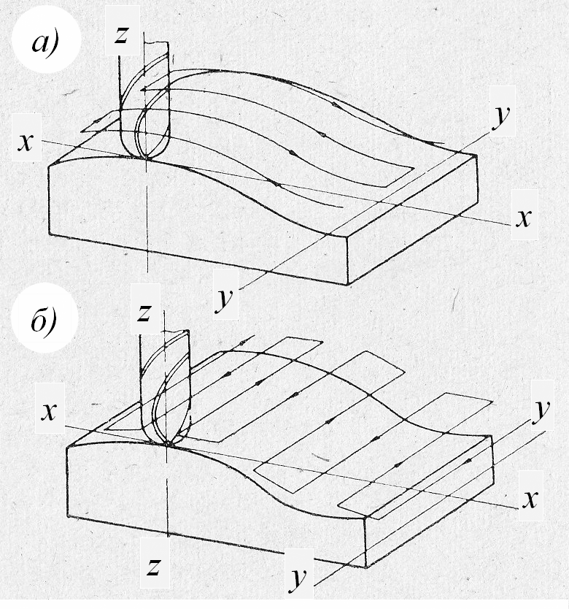

Рис. 1. Схема направления строчек обхода поверхности:
а – сложное программирование; б – облегченное программирование
С т р о к о й о б в о д а обрабатываются поверхности криволинейных контуров плоских фигур, криволинейные пазы в плоских телах и другие формы.
О б х о д о м обрабатываются выпуклые и вогнутые поверхности пространственно-сложных форм, например, пуансоны и матрицы вытяжных штампов для изделий из тонколистового проката.
Шаг строк обхода S (рис.2) и радиус сферического торца фрезы R определяют высоту гребешков: $H=R−\sqrt{R^{2}}−\frac{S^{2}}{4}$.
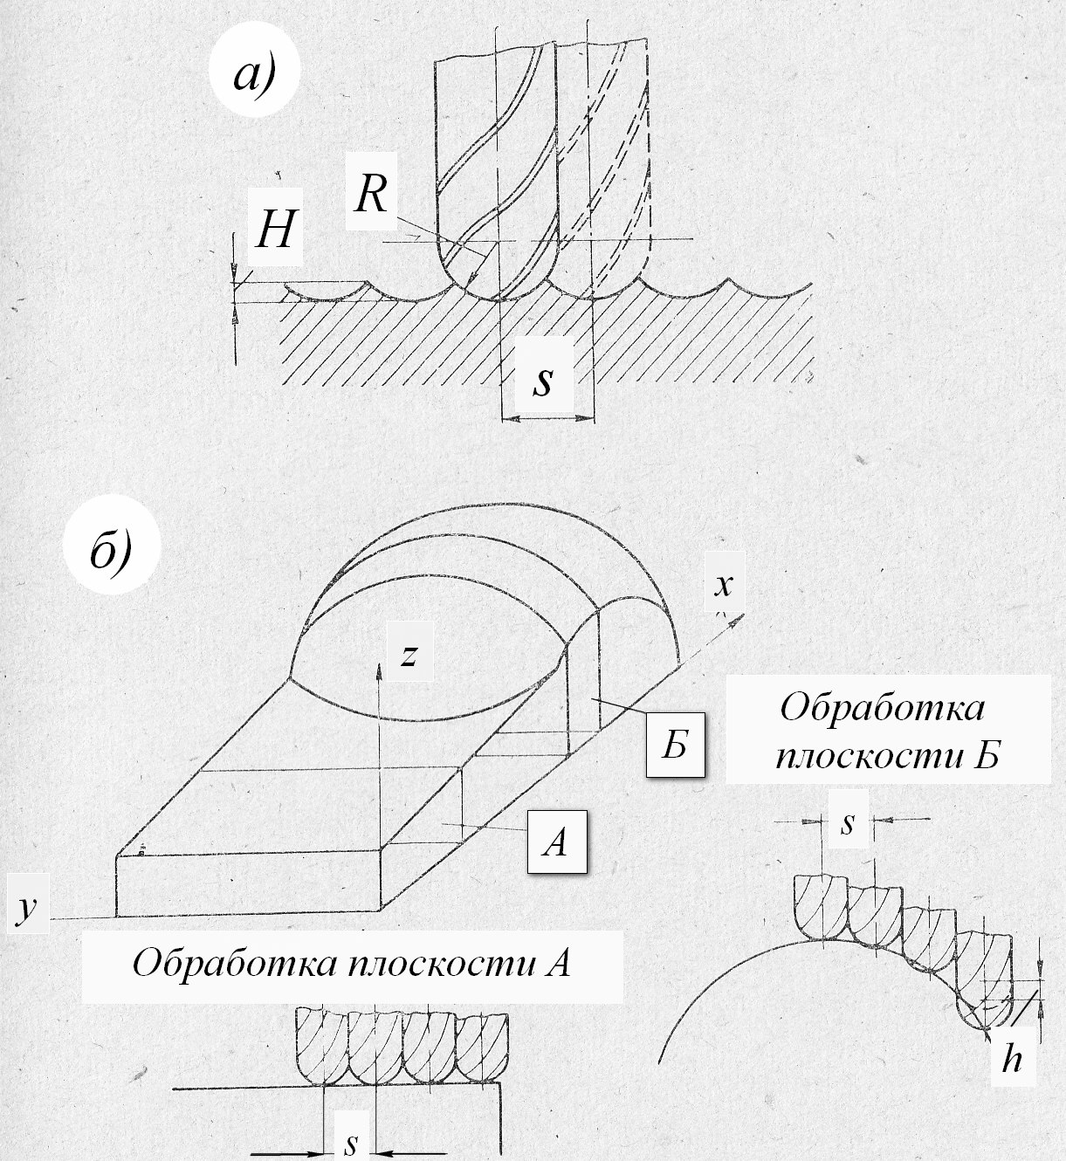

Рис.2. Схема образования гребешков (а) и схема образования зарезов (б)
при обходе пространственно-сложной поверхности параллельными строчками

Отсюда видно, что назначение частоты строк при обходе или, что то же самое, периодической подачи, должно сообразовываться с допустимой высотой гребешков по требованиям к шероховатости обработки и профилем инструмента.

Т а б л и ц а
План эксперимента
№  опыта | Переменные  величины | Значения величин |  |  | Класс шероховатости
№  опыта | Переменные  величины | S,мм | Радиус торца фрезы, мм | Направление строк обхода | Класс шероховатости
1 | Подача | 0,15 | 5 | По контуру
2 | -''- | 0,30 | - -''- | -''-
3 | -''- | 0,45 | -''- | -''-
4 | Радиус торца фрезы | 0,30 | 5 | По контуру
5 | -''- | -''- | 8 | -''-
6 | -''- | -''- | 12 | -''-
7 | Направление строк обхода | 0,30 | 5 | Поперек  контура
8 | -''- | -''- | -''- | По контуру

Содержание работы
Работа заключается в обработке деталей с пространственно-сложной формой обрабатываемой поверхности с разными подачами, фрезами с раз- ными радиусами сферического торца и разным направлением строк обхода поверхности; установлении класса шероховатости обработанных поверхностей путем сопоставления их с эталонами шероховатости и построении графиков их зависимости.

Оборудование, инструмент, заготовки
Оборудование: многооперационный станок с ЧПУ модели MV 204CU «QUASER».
Инструмент: набор концевых фрез ø10 мм со сферическим торцом разных радиусов.
Заготовки: 8-ть плит с верхней выпукло-вогнутой поверхностью, с размерами 60 х 30 х 20 мм, материал – сталь 45, 40Х.

Порядок выполнения работы
- Вычертить эскиз обработки заготовок с указанием ее базирования на станке и схемы направления строчек обхода обрабатываемой поверхности (см. рис.1).
- Подготовить таблицу для записи результатов опытов.
- Установить 8-ть заготовок на станке, набрать программу, последовательно их профрезеровать, меняя значения заданных в плане эксперимента величин.
- Оценить класс шероховатости обработанных поверхностей, сравнивая их с эталонами шероховатости.
- Построить графики зависимости Rz = f(S), Rz = f(R) и Rz = f (направления строчек обхода).

Отчет о работе
Отчет о работе должен содержать:
- Наименование, цель, краткое содержание работы, оборудование и применяемый инструмент.
- Схему обработки заготовок.
- Таблицу результатов опытов.
- Графики зависимости шероховатости от изучаемых величин.
- Краткие выводы по результатам работы.

Библиографический список

1. Справочник технолога-машиностроителя. В 2 т. Т.1 / Под ред. А.М. Дальского и др. В 2-х т. Т. 1. – 5-е изд., перераб. и доп. – М.: Машиностроение – 2001 г. 912 с. ISBN 5-217-03084-4 (T.1), ISBN 5-9475-014-9 (T.1).
2. Технология машиностроения (специальная часть): Учебник для машиностроительных специальностей вузов/А.А. Гусев, Е.Р. Ковальчук, И.М. Колесов и др. – М.: Машиностроение, 1986. – 480 с.

ТЕХНОЛОГИЯ МАШИНОСТРОЕНИЯ
Методические указания к практическим занятиям

Составитель
ЖЕЛОБОВА Татьяна Александровна

Ответственный за выпуск – зав. кафедрой доцент А.В. Жданов

Редактор
Корректор
Компьютерная верстка

ЛР № . Подписано в печать
Формат 60х84/16. Гарнитура Таймс.
Печать на . Усл. печ. л. . Уч.-изд. л.
Заказ
Редакционно-издательский комплекс
Владимирского государственного университета

